U-I-Kennlinie
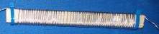
Draht
- Wickel 2 m Bindedraht auf eine Holzleiste und schließe ihn an ein Netzgerät an. Führe eine Spannungs-Stromstärkemessung durch.

U in V | 0 | 0,2 | 0,4 | 0,6 | 0,8 | 1,0 | 1,2 | 1,4
I in A | 0
in Ω | ---

- Zeichne ein U-I-Diagramm (U-I-Kennlinie).
- Sind Spannung und Stromstärke proportional? Begründung!
- Berechne mit Hilfe der Tabelle den Widerstand.

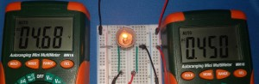
Glühlampe

- Erstelle die U-I-Kennlinie einer Glühlampe.

U in V | 0 | 1,0 | 2,0 | 3,0 | 4,0 | 5,0 | 6,0 | 7,0
I in A | 0
in Ω | ---

- Interpretiere diese U-I-Kennlinie.
- Bestimme mit Hilfe des Diagramms den Widerstand.
- Berechne mit Hilfe der Tabelle den Widerstand.
Fotos und Zeichnungen: U.v. Harten, 02.2019

